**Khánh thành lớp học mới tại điểm trường Púng Bửa- Trường mầm non xã Na Ư, Huyện Điện Biên**

Điểm trường Púng Bửa là một trong 5 điểm trường nằm trên địa bàn xã Na Ư, một trong những điểm bản khó khăn nhất của xã Na Ư, địa bàn dân cư không tập trung, đời sống của đồng bào các dân tộc trong bản còn nhiều khó khăn, tỷ lệ hộ nghèo, cận nghèo cao.

Năm học 2024 – 2025. Được sự quan tâm của Phòng GD&ĐT huyện Điện Biên, cấp uỷ, chính quyền và nhân dân các dân tộc xã Na Ư. Đặc biệt là sự yêu thương đùm bọc của Dự án*“Ngôi trường trao em” và sự kết nối* Nhóm 5K mỗi ngày, Nhóm BĐS future homes, điểm trường Púng Bửa trường mầm non xã Na Ư được tài trợ xây 01 phòng học mới khang trang sạch sẽ, rộng rãi thoáng mát, sau gần 2 tháng thi công nay công trình “ Ngôi trường trao em” đã hoàn thiện.  
 Ngày 22 tháng 2 năm 2025 nhà trường đã phối hợp với UBND và các nhà tài trợ tổ chức lễ khánh thành lớp học, đến dự và chỉ đạo buổi khánh thành về phía lãnh đạo UBND có ông Và A Lử - P. Chủ tịch  UBND xã Na Ư, và phía các nhà tài trợ có ông Hoàng Trọng Vinh – trưởng nhóm “Ngôi trường trao em”.

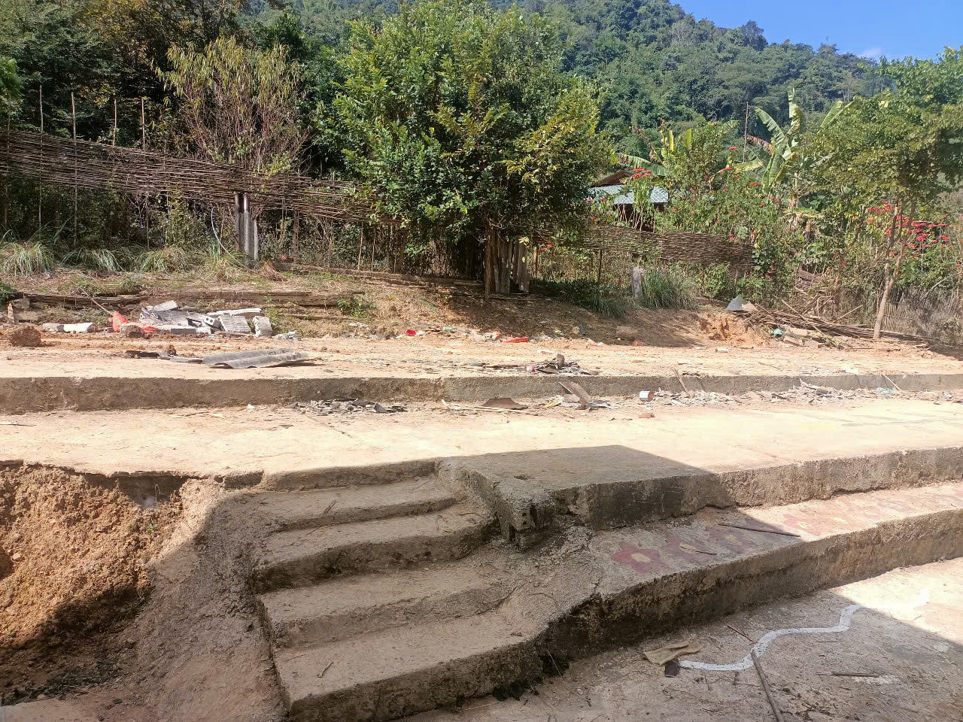

*Hình ảnh: Trước khi xây dựng lớp học*

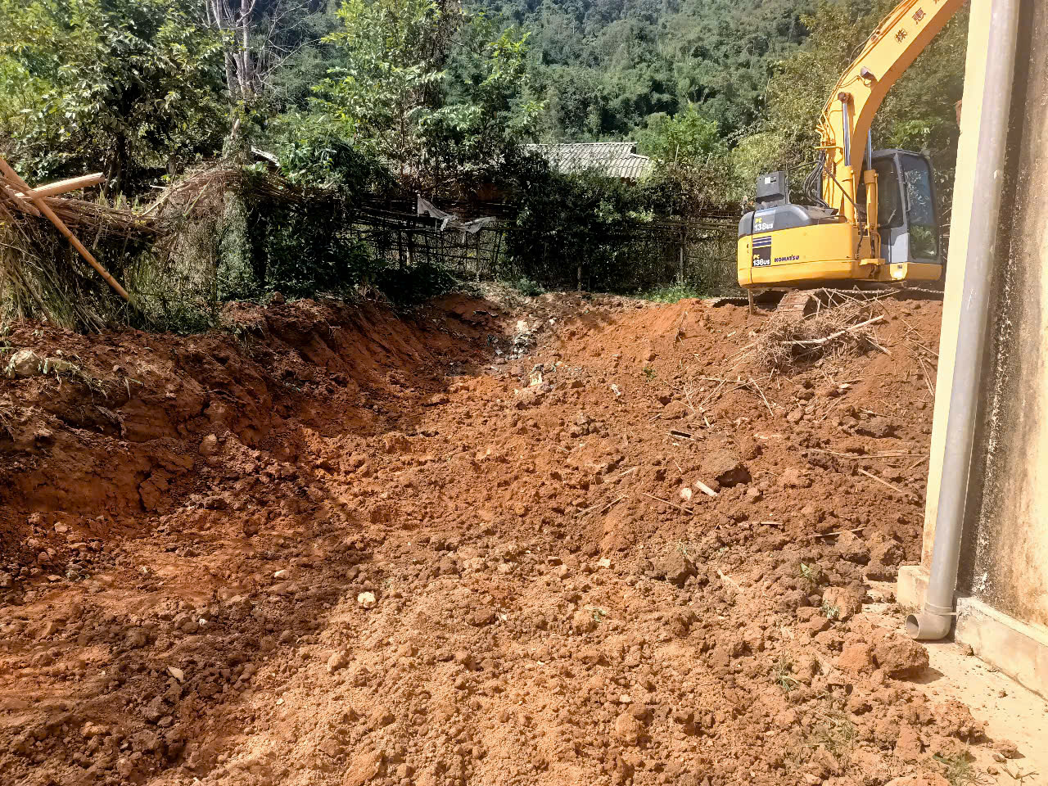

*Hình ảnh: Trước khi xây dựng lớp học*

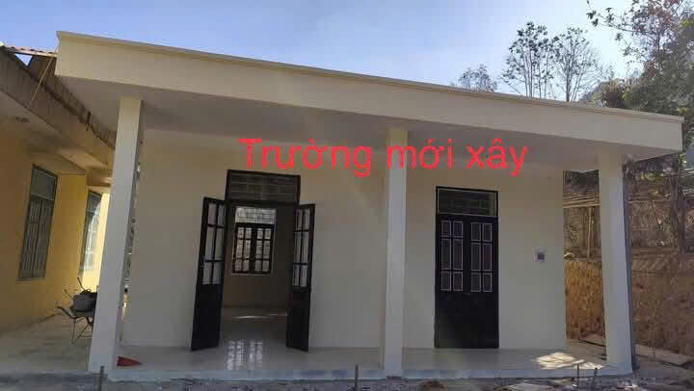

*Hình ảnh: Lớp học mới khang trang sạch sẽ thoáng mát*

Nhân dịp khánh thành lớp học mới điểm trường Púng Bửa, chúng tôi xin gửi lời cảm ơn chân thành và sâu sắc đến quý vị đã luôn đồng hành, hỗ trợ và đóng góp tích cực trong việc cải thiện cơ sở vật chất, tạo dựng một môi trường học tập an toàn, và thuận lợi cho các em nhỏ tại đây, để trẻ phát triển 1 cách toàn diện.  
 Việc xây dựng điểm trường Púng Bửa không chỉ giúp tăng cường cơ sở vật chất mà còn mang đến một không gian học tập khang trang sạch sẽ cho các con. Đặc biệt, những đóng góp của quý vị đã giúp cho các em nhỏ được tiếp cận với một nền giáo dục tốt ngay từ những ngày đầu đời, là nền tảng vững chắc cho sự phát triển toàn diện trong tương lai.

Tại Chương trình *“Ngôi trường trao em”* nhóm 5K mỗi ngày*,* nhóm BĐS future homes ", khánh thành và bàn giao công trình nhà lớp học điểm trường Púng Bửa trường Mầm non xã Na Ư, Dự án*“Ngôi trường trao em”* nhóm 5K mỗi ngày, nhóm BĐS future homes ", đã trao tặng áo ấm, nhiều suất quà,  chăn, đồ dùng đồ chơi, thảm sốp, xoong, rổ… cho cô và trò điểm trường Púng Bửa, trường mầm non xã Na Ư.

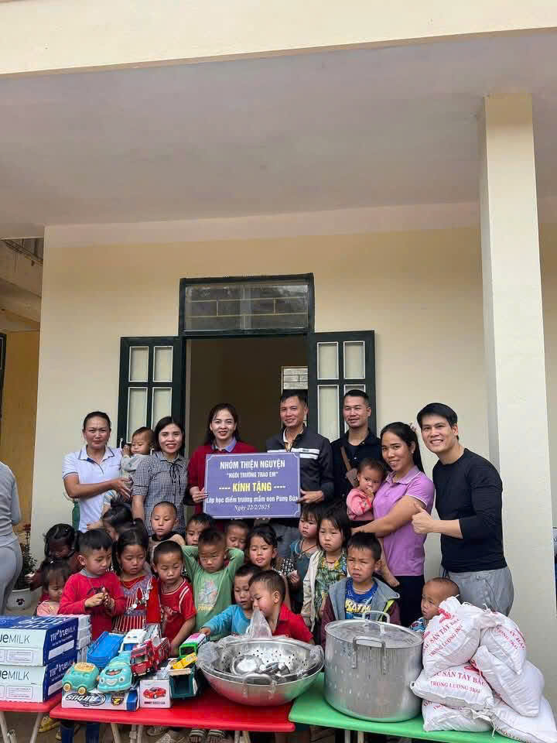

*Hình ảnh: Cô Phạm Bích Nguyệt – Hiệu trưởng nhà trường nhận bàn giao công trình lớp học*

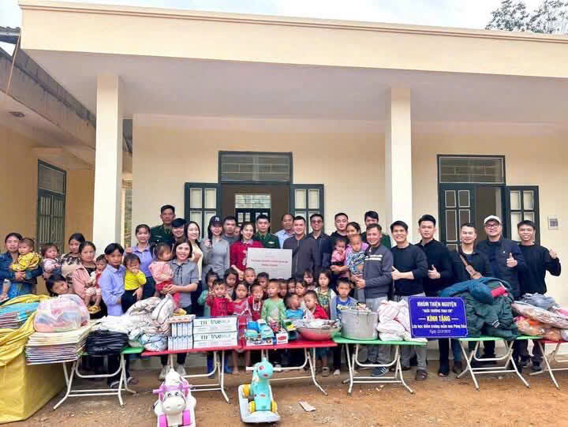

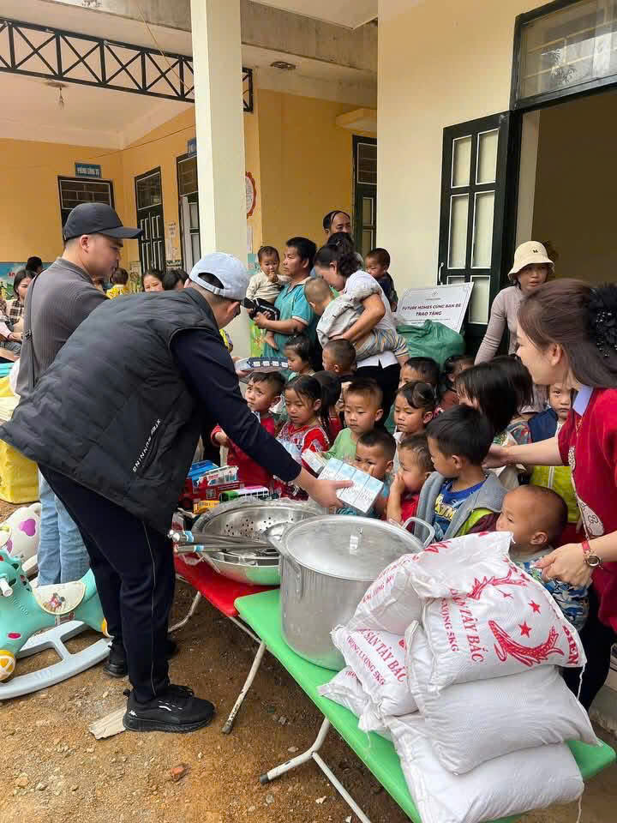

*H/ả: Các em nhỏ hào hứng nhận quà của cô chú trong đoàn*

Một lần nữa, thay mặt cho toàn thể giáo viên và học sinh của nhà trường xin gửi lời cảm ơn sâu sắc nhất đến Dự án*“Ngôi trường trao em”* nhóm 5K, nhóm BĐS future homes "**,** quý nhà hảo tâm và mạnh thường quân đã giúp đỡ cho các con được trọn đầy ý nghĩa. Rất mong sẽ tiếp tục nhận được sự đồng hành, chia sẻ thường xuyên từ những vòng tay nhân ái của quý nhà hảo tâm và Dự án*“Ngôi trường trao em”* nhóm 5K,nhóm BĐS future homes ",